МКОУ Кармаклинская СОШ

Классный час
«Дары осени»

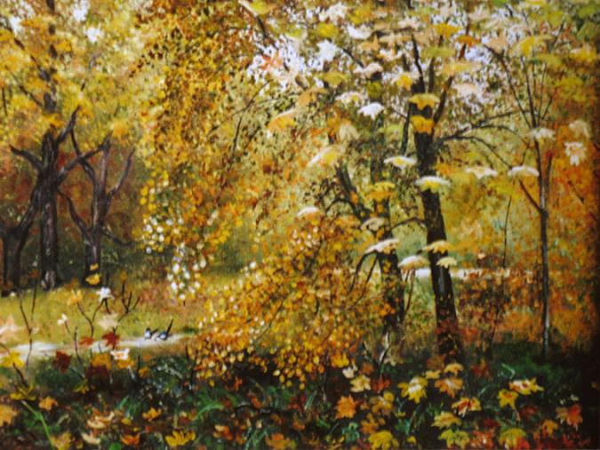

Учитель начальных классов
Коршунова Мария
Владимировна
Оформление: импровизированный лес (деревья, грибы, корзина, солнышко, тучка с дождём, листочки с загадками, шапочки с изображением деревьев и названием месяцев, «волшебное» дерево, листочки с пожеланиями).
Листопад, листопад,
Листья желтые летят.
Под ногой они шуршат,
Скоро голый будет сад.
Ведущий. Осень! Как хороша золотая осень с её разноцветным нарядом – яркой окраской деревьев, богатством всевозможных плодов, хорошим урожаем хлеба и овощей.
Пришла прекрасная осенняя пора,
Прошли дожди, настало бабье лето.
На солнце заискрилася листва,
Деревья, словно в золото одеты.
Лес замер, тишина и благодать,
Берёзы в праздничном наряде.
Вот и листья стали опадать,
Кружась в осеннем листопаде.

Ученик. Опавшие листья шуршат под ногами,
Всю землю, укрыв разноцветным ковром,
И клёнов осенних холодное пламя
Сверкает на солнце прощальным костром.
Ученик. А ветер играет рябиновой веткой
И гроздья мелькают в осенней листве.
В народе давно существует примета,
Что много рябины - к холодной зиме.
Ученик. Последних ромашек глазки золотые
Напомнили вновь об ушедшем тепле
И капли росы, словно слёзы живые,
С их белых ресничек текут на заре.
Ученик. А ветер всё гонит опавшие листья
И клином печальным летят журавли.
Мне поезд, из лета умчавшийся в осень,
Билетиком желтым помашет вдали.
И. Бутримова
Ведущий. Осень! Славная пора!
Любит осень детвора.
Сливы, груши, виноград –
Всё поспело для ребят.
Здесь мы праздник радостный
Весело встречаем.
Приходи, мы ждём тебя
Осень золотая!
Осень. Вы обо мне? А вот и я!
Привет осенний вам, друзья!
Вы рады встретиться со мной?
Ведущий. Осень в гости к нам пришла
Красивая и яркая.
Осталось лето позади
Капризное и жаркое.
Летят, курлыча, журавли
Вслед за ушедшим летом.
Они найдут себе приют
В заморских странах где-то.
Кружится тихо паутинка,
По воздуху порхает.
Осенний, теплый ветерок
Бездушную ласкает.
Пожухли травы, полегли,
К земле родной склонились.
Их ждут осенние дожди,
Что летом часто снились
А. Сячина
Ученик. Осень, осень!
В гости просим
Осень, осень!
Погости недель восемь.
С обильными хлебами,
С высокими снопами,
С листопадом и дождём,
С перелётным журавлём.
И.Суриков
Осень. -Здравствуйте, ребята! Сегодня я пришла к вам в гости не одна. В году 12
месяцев и три из них осенние. Какие осенние месяцы вы знаете? Встречайте
их, друзья!
Сентябрь. Я – первый.
Ясным утром сентября
Хлеб молотят сёла,
Мчатся птицы за моря,
И открылась школа.
Октябрь. -А я месяц первого снега, первых холодов.
Льёт дождь холодный, точно лёд.
Кружатся листья по полянам.
И гуси длинным караваном
Над лесом держат перелёт.
Ноябрь. Уж небо осенью дышало,
Уж реже солнышко блистало,
Короче становился день,
Лесов таинственная тень
С печальным шумом обнажалась.
Ложился на поля туман.
Гусей крикливых караван
Тянулся к югу: приближалась
Довольно скучная пора;
Стоял ноябрь уж у двора.

Осень. – Ребята! Какие пословицы, поговорки и приметы об осени вы знаете?

Ведущая. – Осень – волшебное время года. И в нашем лесу есть «волшебное» дерево.

Картина «волшебного» дерева (нарисованное дерево с листьями разных деревьев)

Ведущая. – Назовите деревья, листья которых видите на нашем «волшебном» дереве.

Ученик. В саду осеннем у дорожки
Осина хлопает в ладошки.
Вот почему на той неделе
Её ладошки покраснели.
Р.Сеф
Ученик. Дует ветер с юга,
Дует ветер с вьюгой,
И с востока налетает,
Но меня он не сломает!
Дуйте, ветры, - не боюсь –
Дубом как-никак зовусь!
М. Вайнилайтис
Ученик. Тополь – это знают все –
Чемпион по росту.
И достать мою макушку
Вам совсем не просто,
Потому что я за лето
Вырастаю на два метра.

Ученик. Берёза тонкая и нежная
Надела платье белоснежное,
А солнышка осенний свет
Покрасила косы в жёлтый цвет.
Таким нарядом каждый год
Встречаю осени приход.

Ученик. Клён встречает самым первым
Осени приход.
Кружит в воздухе весёлый
Листьев хоровод,
Землю быстро укрывает
Золотым ковром –
Пусть родная засыпает
Долгим зимним сном.
Ученик. Я - нарядная рябинка,
На моих плечах косынка.
Бусы ярки, как огонь,
Только их пока не тронь.
Мои бусы – украшенье
И для птичек угощенье.
Любят птички зимним днём
Угощение моё.
Ученик. Лес осенний засыпает,
Гол и пуст,
А калина не снимает
Красных бус.
Степь под снегом холодеет,
Вся бела.
А калина ярко рдеет
Вкруг села.
Ф. Петров
Ведущий. Листопад, листопад,
Листья жёлтые летят.
Жёлтый клён, жёлтый бук,
Жёлтый в небе солнца круг
Жёлтый, двор, жёлтый дом
Вся земля желта кругом.
Желтизна, желтизна.
Значит, осень – не весна.
В.Нирович
Ведущий. –Посмотрите, сколько листьев у нас стало! Но они непростые, они с загадками.
Учащиеся срывают листочки и читают загадки, остальные их отгадывают.
Сидит – зеленеет,
Падает – желтеет,
Лежит – чернеет. (лист)

Без рук, без ног.
В дверь стучится,
В избу просится. ( ветер)

У кого одна нога,
Да и без башмака? (гриб)

Ученик. Кружат листья над дорожкой.
Лес прозрачен и багрян...
Хорошо бродить с лукошком Вдоль опушек и полян!
Ученик. Мы идём, и под ногами
Слышен шорох золотой.
Пахнет влажными грибами,
Пахнет свежестью лесной.
Ученик. Через хвою луч весёлый
В чащу ельника проник.
Хорошо у влажных ёлок
Снять упругий боровик!
Ученик. По лесам гуляет осень.
Краше этой нет поры...
И в лукошках мы уносим
Леса щедрые дары.
А. Балонский.

Ведущая. - Предлагаю игру «Наполни корзину».

Я родился в день дождливый
Под осиной молодой,
Круглый, гладенький, красивый,
С ножкой толстой и прямой.
(Подосиновик)
Знают даже малыши
Красно-белые грибы
Те, что с мухами не дружат.
Не бери ты их на ужин -
Несъедобен этот гриб,
Хоть красавец он на вид.
Называют с давних пор
Гриб тот - красный... (мухомор)
Вдоль лесных дорожек
Много белых ножек
В шляпках разноцветных,
Издали приметных.
Кто в серой, кто в зелёной,
Кто в розовой, кто в жёлтой
Ты их бери, не мешкай,
Ведь это – ... (сыроежки)

В шляпе розовой, мохнатой,
Но не выглядит растяпой.
Будто плюшевое ушко,
Для соления … (волнушка)

Этот гриб совсем не красен,
Но, поверьте, он опасен -
Не похож на мухомор,
Но на всех наводит мор.
Мор наводит на зверей,
Ядовит и для людей.
В руки даже не бери,
Полон яда он внутри.
В светлой шапке, на дорожке
Он стоит на тонкой ножке.
(Бледная поганка)

Нет грибов дружней, чем эти, -
Знают взрослые и дети -
На пеньках растут в лесу,
Как веснушки на носу.
Что за ребятки на пеньках
Столпились тесной кучкой?
И держат зонтики в руках,
Застигнутые тучкой. (опята)
Что за желтые сестрички
Спрятались в траве густой?
Вижу я их всех отлично,
Заберу скорей домой.
Очень чистый, вкусный гриб -
Рад и повар, и грибник.
Эти желтые сестрички
Называются... (лисички)

Ведущая. – Какие грибы мы не положили в корзинку? Почему?

Бледная поганка самая ядовитая из все грибов. Её яд подобен змеиному, он сохраняется даже после долгой варки. Эти грибы не едят даже черви. Но мало кто знает, что малые дозы бледной поганки использовали в старину для борьбы со страшной болезнью – холерой.

Ведущая. Кто всю ночь по крыше бьёт, да постукивает,
И бормочет, и поёт, убаюкивает? (дождь)

( На доске – тучка с капельками дождя. На этих капельках – «осенние» вопросы. Читают сами учащиеся).

- Листья каких деревьев осенью краснеют? ( рябины, осины, клёна)
- У какого зверька осенью детёныши родятся? ( у зайца, называют их «листопадничками»)
- Какой зверь спит всю зиму вниз головой? (летучая мышь)
- Это явление природы бывает только осенью. Деревья наряжаются в разноцветные уборы, а затем сбрасывают листву. Что это? (листопад)
- Осенью птицы собираются улетать в тёплые края. Они собираются в большие группы. Как называют эти группы? (косяк)
- Верная примета этого явления – лёд на лужах. Чаще всего это бывает осенью и весной. Что это? (заморозки)
- Приказало солнце: стой,
Семицветный мост крутой!
Тучка скрыла солнца свет –
Рухнул мост, и щепок нет. (радуга)

Осень. – Я сейчас проверю, знаете ли вы названия цветов и красок. Если я произношу название краски – хлопните в ладоши 1 раз, если нет – замрите:

Розовый, красный, оранжевый, синий,
Жёлтый, лимон, абрикосовый, милый,
Чёрный, зелёный, малина,
Осень, как сказка красива.

Осень. Очень весело нам было!
Всех ребят я полюбила.
Но прощаться нам пора.
Что поделать? Ждут дела!
До свидания!

